Fenouil à l'italienne
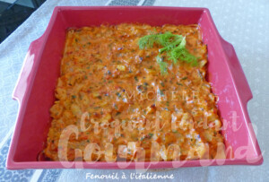 Pour 4 Croquants-Gourmands
- 2 gros bulbes de fenouil
- 1 oignon
- 2 gousses d'ail
- 400 g de pulpe de tomate
- 1 grosse càc d'origan séché
- huile d'olive
-sel & poivre du moulin
-200 g de crème fraîche
- 60 g de parmesan râpé
- persil
- ciboulette
- basilic
Éplucher et émincer finement l'oignon et l'ail dégermé.
Nettoyer le fenouil et le couper en lamelles.
Faire suer l'oignon dans un filet d'huile chaude.
Ajouter le fenouil et l'ail et laisser revenir quelques minutes à feu vif en remuant.
Incorporer la pulpe de tomate, l'origan et du sel.
Mélanger, porter à ébullition puis couvrir et
laisser cuire à l'étouffée pendant 20 minutes en remuant de temps en temps.
Ciseler les herbes pour en obtenir 2 cuillerées à soupe de chaque.
Incorporer la crème, le parmesan et les herbes ciselées.
Mélanger, rectifier l'assaisonnement en sel et poivrer.
Verser dans le plat à gratin.
Enfourner pour 20 minutes.
Servir chaud ou tiède.

